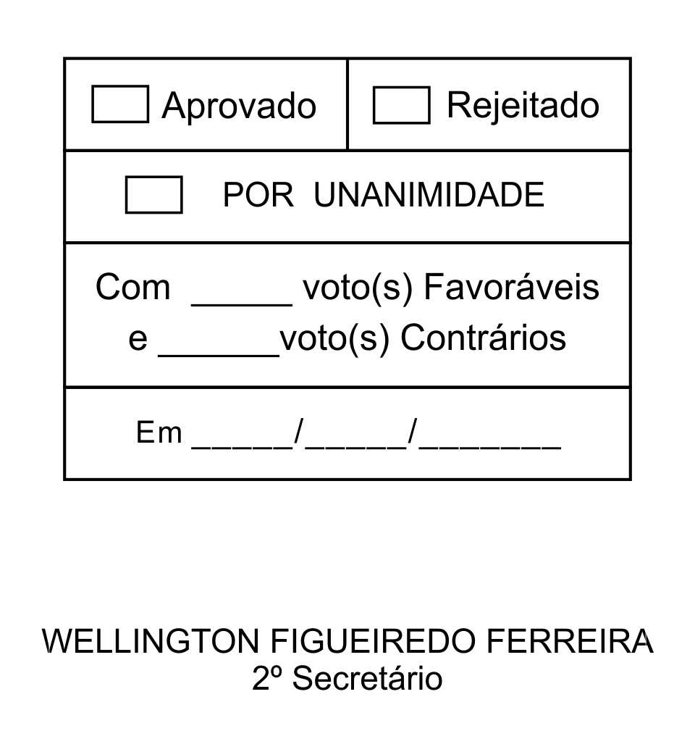
MOÇÃO Nº 132/2013

De Congratulações aos organizadores do Feirão da Casa Própria, realizado em nosso Município nos dias 03, 04 e 05 de maio.

Excelentíssimo Senhor Presidente,

Nos dias 03,04 e 05 de maio, foi realizado pela primeira vez o Feirão da Casa Própria na cidade de São Roque. O evento contou com o Apoio da Caixa Econômica Federal, sendo organizado pela ADC Negócios em parceria com as imobiliárias do município.

Na ocasião, centenas de pessoas puderam conferir excelentes oportunidades para a aquisição de imóveis, novos e usados, com avaliação prévia realizada pela Caixa Econômica Federal e laudos técnicos de engenheiros. Com o objetivo de facilitar os trâmites legais, os clientes ainda tiveram a oportunidade de receber a aprovação do crédito durante o evento.

Esta importante iniciativa contou com a contribuição determinante de profissionais especializados no setor, como Mazilda Ferreira de Souza, Roque Gonçalves e Professor Adilson de Souza de Deus, da ADC Consultoria e André Luiz de Oliveira Leal, gerente da agência da Caixa Econômica Federal no município. Um projeto de sucesso, que alavancou a compra e venda de imóveis na cidade, bem como, ofereceu oportunidades diferenciadas ao público local.

Ante o exposto, MARCOS AUGUSTO ISSA HENRIQUES DE ARAÚJO, Vereador da Câmara Municipal da Estância Turística de São Roque, REQUER ao Egrégio Plenário para que faça constar na Ata da presente Sessão, Moção de Congratulações aos organizadores do Feirão da Casa Própria realizado em São Roque.

Que da presente seja dada ciência à Sra. Mazilda Ferreira de Souza, Sr. Roque Gonçalves e Professor Adilson de Souza de Deus, da ADC Negócios, e ao Sr. André Luiz de Oliveira Leal, gerente da agência da Caixa Econômica Federal na cidade.

Sala das Sessões “Dr. Júlio Arantes de Freitas”, 06 de maio de 2013.

MARCOS AUGUSTO ISSA HENRIQUES DE ARAÚJO

(GUTO ISSA)
Vereador

PROTOCOLO Nº CETSR 06/05/2013 - 18:57:10 03510/2013

